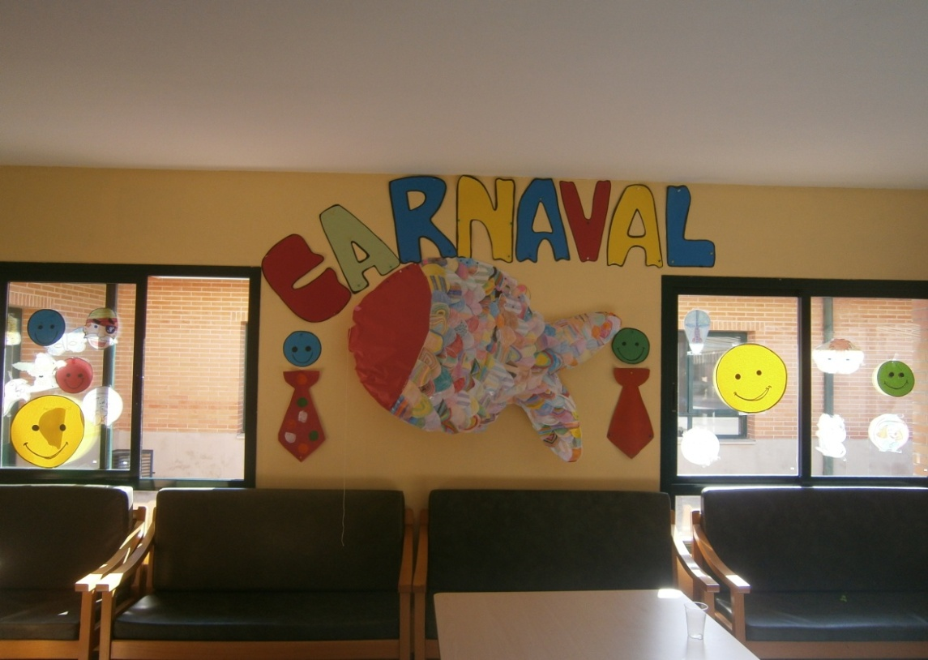



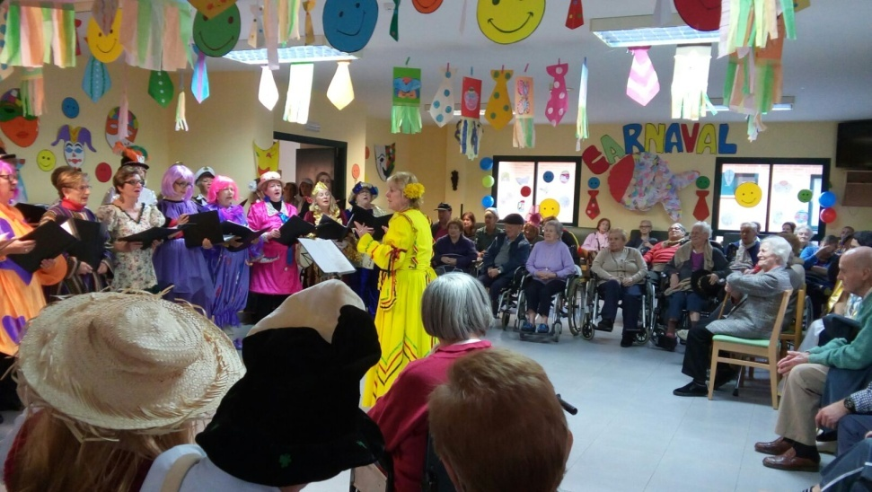

El Carnaval en

***LA LOMA 2017*** animado por el **Coro de mujeres Virgen del Mar de la Casa del Mar** de Castro Urdiales

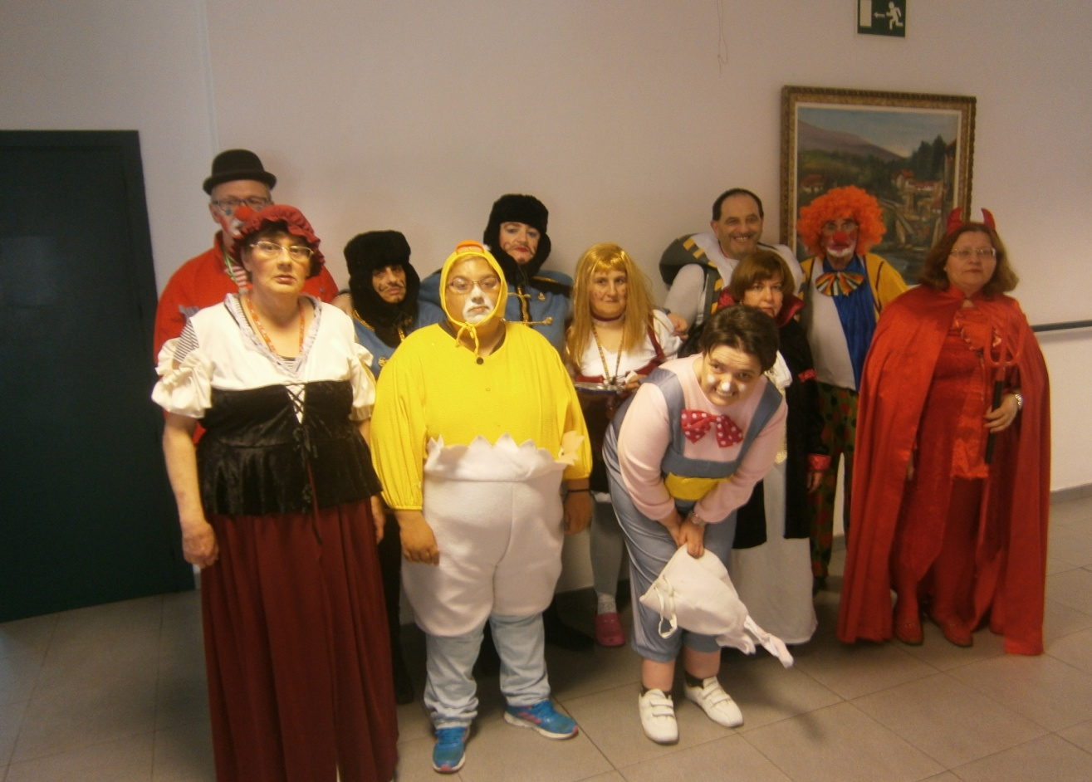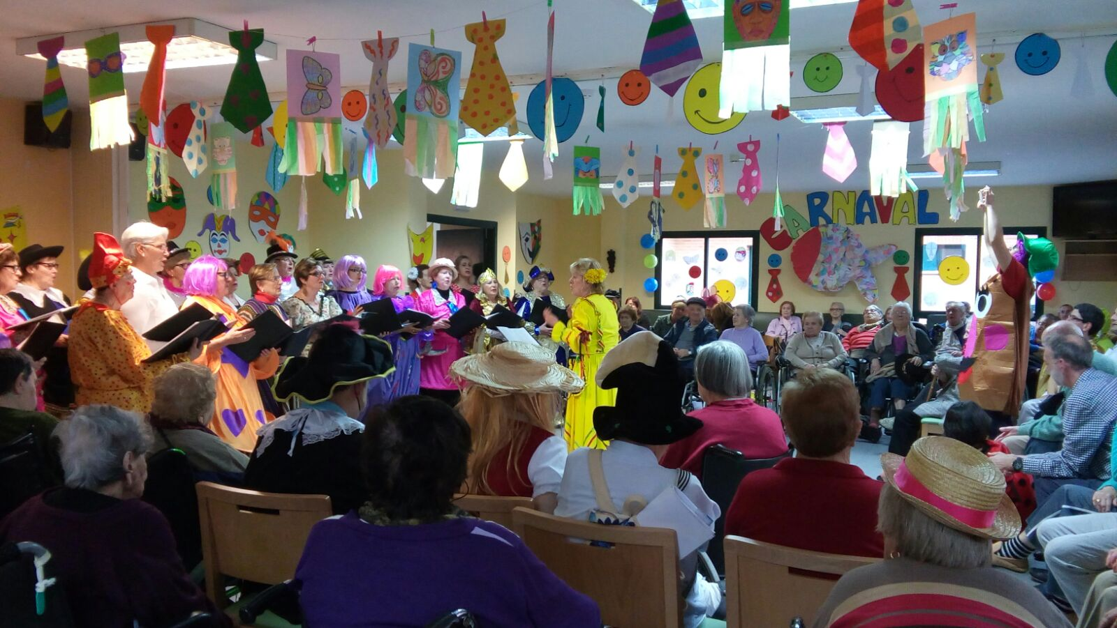

*Muchas gracias a todos por vuestra alegría y animarnos*

*con vuestro buen humor. A visitas, familias, y el personal de LA LOMA,*

*Viva el Carnaval!!*